章末复习
第三章 机械波
一、选择题（1~12题，每题6分）
1.(2020·湖北省武汉市新洲区部分学校联考高三期末)（单选）关于横波和纵波，下列说法正确的是( )
A．振源上、下振动形成的波是横波
B．振源水平振动形成的波是纵波
C．波沿水平方向传播，质点上下振动，这类波是横波
D．质点沿水平方向振动，波沿水平方向传播，这类波是纵波
【答案】：C
【解析】：根据纵波与横波的概念，质点振动方向与波传播方向垂直者为横波，同一直线者为纵波，并不是上、下振动与水平振动的问题．所以A、B两项错误，C正确．对于D，水平传播、水平振动还不足以说明是同一直线，则D项错误．
2.(2020·江苏省南通市栟茶高中高三第三次月考)（单选）关于横波和纵波，下列说法正确的是( )
A．对于横波和纵波质点的振动方向和波的传播方向有时相同，有时相反
B．对于纵波质点的振动方向与波的传播方向一定相同
C．形成纵波的质点，随波一起迁移
D．空气介质只能传播纵波
【答案】 D
【解析】 形成横波的质点振动的方向只能与波的传播方向垂直，形成纵波的质点的运动方向总是与波的传播方向平行，有时相同，有时相反，故A、B选项都错误；无论是横波还是纵波，质点都是在平衡位置附近往复运动，不会随波迁移，故C错误；因为空气介质只能通过压缩而产生相互作用力，故空气介质只能传播纵波，D选项正确．
3.（2020·辽宁省沈阳市高三质检一）（单选）绳传播的一列机械波，当波源突然停止振动时( )
A．绳上各质点同时停止振动，横波立即消失
B．绳上各质点同时停止振动，纵波立即消失
C．离波源较近的各质点先停止振动，较远的各质点稍后停止振动
D．离波源较远的各质点先停止振动，较近的各质点稍后停止振动
【答案】：C
【解析】：波形成后，如果波源停止振动，波不会立即消失，A、B错；波源的能量不断向远处传播，故离波源较近的质点先停止振动，C正确，D错．
4.（2020·重庆市高三学业质量第一次调研）(多选)关于机械波的形成和传播，下列说法中正确的是( )
A．物体做机械振动，一定产生机械波
B．后振动的质点总是跟着先振动的质点重复振动，只是时间落后一步
C．参与振动的质点群有相同的频率
D．机械波是质点随波迁移，也是振动能量的传递
【答案】BC
【解析】 机械波的形成必须具备的两个条件：振源和介质，只有物体做机械振动，而其周围没有传播这种振动的介质，远处的质点不可能振动起来形成机械波，故A选项错误；形成机械波的各个质点，只在平衡位置附近往复运动，并没有随波迁移，离振源远的质点振动的能量，是通过各质点的传递从振源获得，故D选项错误．
5.(2020·河北省部分重点中学高三第二次联考)（单选） 如图所示是以质点P为振源的机械波沿着一条固定的轻绳传播到质点Q的波形图，则质点P刚开始振动时的方向为( )
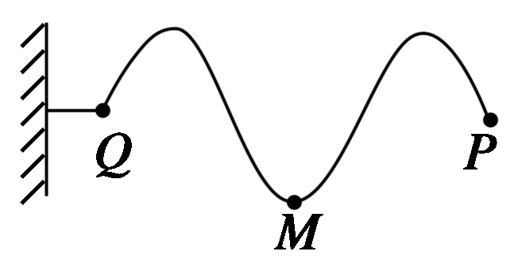
- 向上 B．向下
- C．向左 D．向右
【答案】 A
【解析】由于是波源带动了后面的质点依次振动，且后面的质点总是重复前面质点的振动状态，所以介质中各质点开始振动时的方向都与波源开始振动时的方向相同．此时波刚传播至Q点，Q点此时的振动状态即与波源P开始振动时的状态相同．由波的传播特点可知Q点此时是向上运动的，所以波源P点刚开始振动时的方向也向上．正确选项为A.
6.（2020·河北省高三第二次省际调研）（单选）关于波的叠加和干涉，下列说法中正确的是( )
A． 两列频率不相同的波相遇时，因为没有稳定的干涉图样，所以波没有叠加
B． 两列频率相同的波相遇时，振动加强的点只是波峰与波峰相遇的点
C． 两列频率相同的波相遇时，如果介质中的某点振动是加强的，某时刻该质点的位移s可能是零
D． 两列频率相同的波相遇时，振动加强的质点的位移总是比振动减弱的质点的位移大
【答案】：C
【解析】：根据波的叠加原理，只要两列波相遇就会叠加，所以A选项错．两列频率相同的波相遇时，振动加强的点是波峰与波峰、波谷与波谷相遇，或者是振动方向相同的平衡位置相遇，所以B选项错．振动加强的点仅是振幅加大，但仍在平衡位置附近振动，也一定有位移为零的时刻，所以选项C正确，D错误．
7.（2020·重庆市高三学业质量第一次调研）（单选）.关于振动和波的关系，下列说法中正确的是( )
A． 如果波源停止振动，在介质中传播的波动也立即停止
B． 物体作机械振动，一定产生机械波
C． 波的传播速度即波源的振动速度
D． 波动的频率，与介质性质无关，仅由波源的振动频率决定
【答案】：D
【解析】：振源停止振动时，由于惯性，其他振动质点并不立即停止振动，所以在介质中传播的波动并不立即停止，故A错误．
物体作机械振动，不一定产生机械波，还需要传播振动的介质，故B错误．
波在均匀介质中匀速传播，速度不变，而质点的振动速度随时间是周期性变化的，所以波的速度与振源的振动速度不同．波的传播速度与波源的振动速度无关，故C错误．
波在介质中传播的频率等于振源的振动频率，与介质性质无关，仅由振源决定，故D正确．
8.（2020·河北省高三第二次省际调研）（单选）关于横波和纵波，下列说法正确的是( )
A． 对于横波和纵波，质点的振动方向和波的传播方向有时相同，有时相反
B． 对于纵波，质点的振动方向与波的传播方向一定相同
C． 形成纵波的质点，随波一起迁移
D． 形成纵波的质点不随波迁移
【答案】：D
【解析】：横波质点的振动方向与传播方向相互垂直，纵波质点的振动方向与传播方向有时相同，有时相反，故A、B项错误；介质中的质点都是在平衡位置附近做往复运动，不会随波迁移，故C项错误，D项正确.
9．（2020·广东省茂名市高三第一次综合测试）(单选)关于机械波，下列说法中正确的是( )
A． 机械波的振幅与波源振动的振幅不相等
B． 在波的传播过程中，介质中质点的振动频率等于波源的振动频率
C． 在波的传播过程中，介质中质点的振动速度等于波的传播速度
D． 在机械波的传播过程中，离波源越远的质点振动的周期越大
【答案】B
【解析】波在传播过程中，机械波的振幅与波源振动的振幅是相等的，故A错误；每个质点都在重复波源的振动，因此质点的振动频率和波源的振动频率是相同的，故B正确；振动速度与波的传播速度是不相同的，故C错误；在波传播中各点的振动周期均与波源的周期相同，故D错误．
- （2020·云南省大理、丽江、怒江高三第二次联考）（单选）声音在空气中传播的过程中，以下说法正确的是( )
A．波速不断减小
B．频率不断减小
C．振幅不断减小
D．波长不断减小
【答案】：C
【解析】：声音是由物体的振动产生的，声音在空气中的传播过程中，传播速度、频率以及波长均不发生变化；但其振幅随着距离的增大而减小， 故A、B、D错误，C正确，
11.(2020·河北省部分重点中学高三第二次联考)一列简谐横波某时刻波形如图甲所示．由该时刻开始计时，质点L的振动情况如图乙所示．下列说法正确的是( )
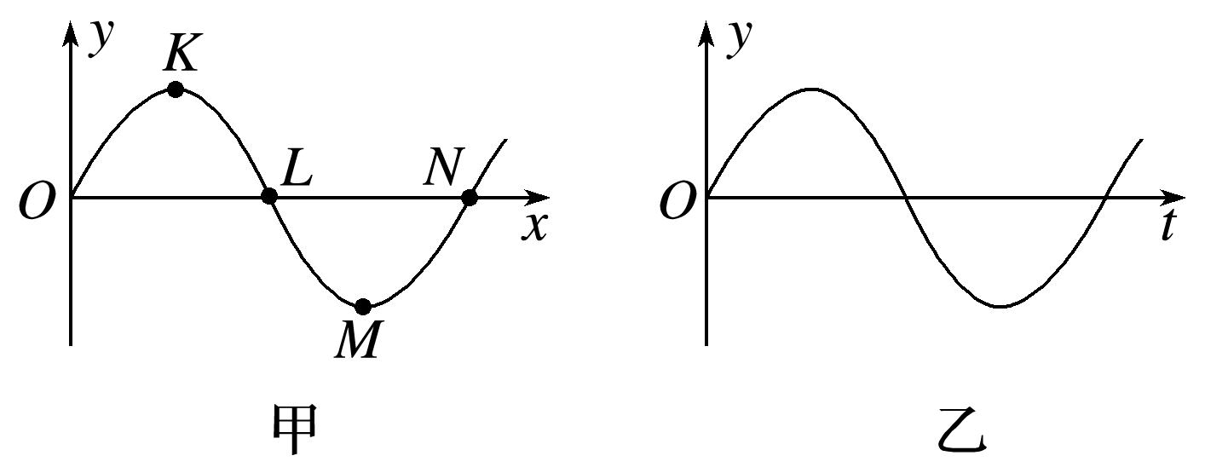
A．该横波沿x轴负方向传播
B．质点N该时刻向y轴负方向运动
C．质点L经半个周期将沿x轴正方向移动到N点
D．该时刻质点K与M的速度、加速度都相同
【答案】：B
【解析】：由题图乙知，开始计时时刻，即0时刻质点L向上振动，再结合题图甲，可知该横波沿x轴正方向传播，故A错误；由该横波沿x轴正方向传播，从题图甲可看出，质点N该时刻向y轴负方向运动，故B正确；横波传播时，质点不随波迁移，故C错误；该时刻质点K与M的速度为零，加速度大小相等，但方向相反，故D错误．
12．(2020·湖南省师大附中高三上学期六次月考)一列简谐横波在均匀介质中沿x轴负方向传播，已知x＝$\frac{5}{4}$λ处质点的振动方程为y＝Acos ($\frac{2π}{T}$t)，则t＝$\frac{3}{4}$T时刻的波形图正确的是( )
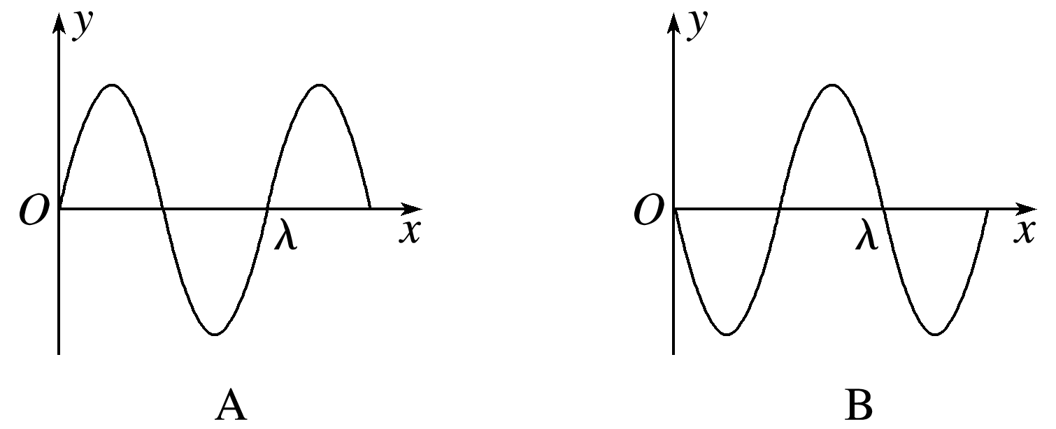
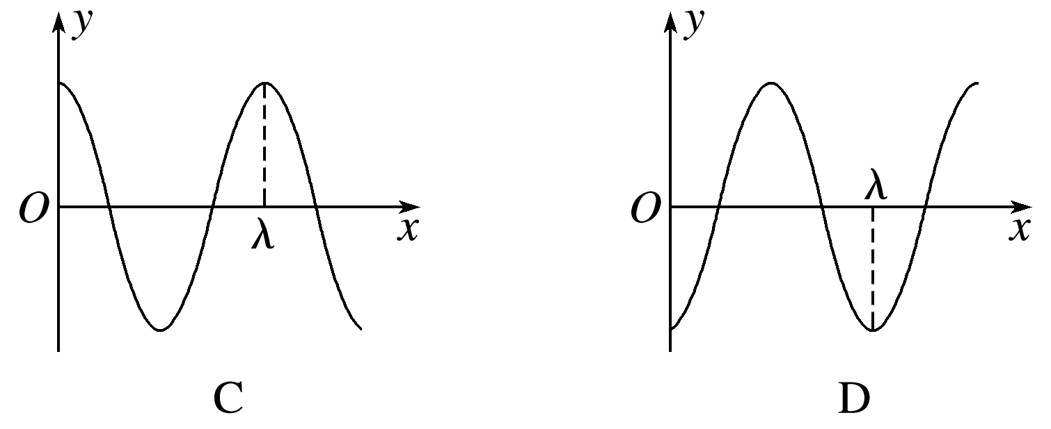
【答案】 D
【解析】由题意知，t＝0时，x＝$\frac{5}{4}$λ处的质点位于波峰(y＝A)，则x＝0处质点恰好位于y＝0的平衡位置，其波形如图中实线所示．
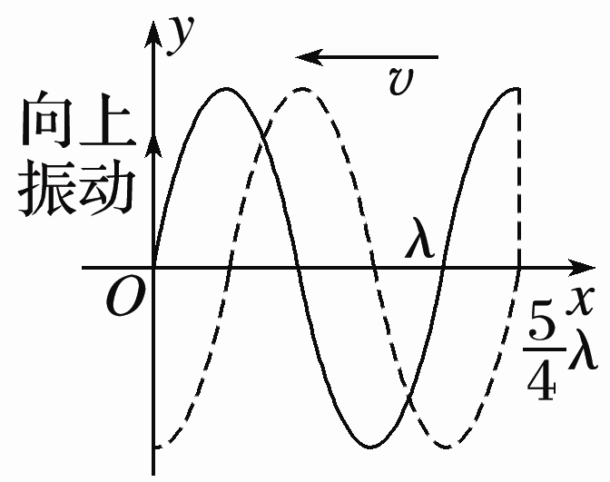
经t＝$\frac{3}{4}$T时，x＝0处质点恰振动到最低点，t＝$\frac{3}{4}$T时的波形如图中虚线所示，选项D正确．
二、非选择题（13题8分，14题9分，15题11分）
13.(2020·天利38套高三高考能力提升卷四)如图所示，实线是一列简谐横波在t1＝0时刻的波形，虚线是这列波在t2＝1 s时刻的波形．
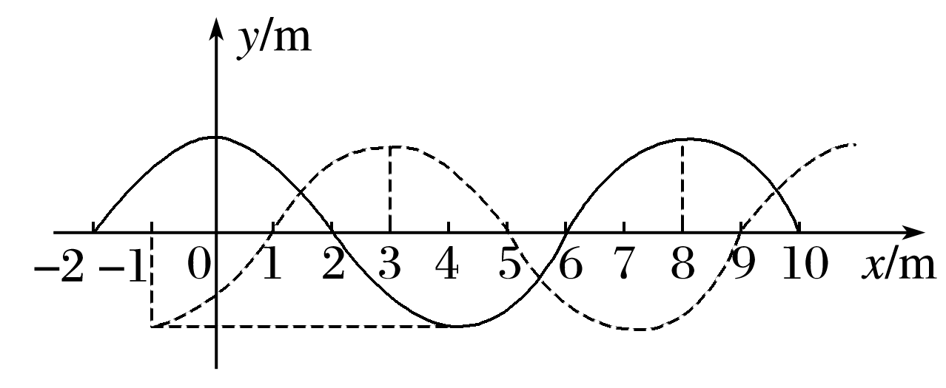
(1)若这列波的周期T满足T<t2－t1<2T，求该波的波速大小；
(2)若该波的波速大小v＝83 m/s，请通过计算判断该波传播的方向．
【答案】： (1)11 m/s或13 m/s (2)该波沿x轴正方向传播
【解析】：由题图可知，该波的波长λ＝8 m，
(1)由T＜t2－t1＜2T可知，在时间t2－t1内，该波传播的距离满足：λ<Δx<2λ
当波沿x轴正方向传播时，波传播的距离为：Δx1＝λ＋3 m＝11 m v1＝$\frac{Δx1}{t2－t1}$＝11 m/s
当波沿x轴负方向传播时，波传播的距离为：Δx2＝λ＋5 m＝13 m v2＝$\frac{Δx2}{t2－t1}$＝13 m/s
(2)此种情况下，在时间t2－t1内，该波传播的距离为：Δx′＝(t2－t1)v＝83 m
由于Δx′＝10λ＋3 m 故该波沿x轴正方向传播．
14.(2020·湖南省师大附中高三上学期六次月考).图甲为一列沿x轴传播的简谐横波在某时刻的波形图,Q为平衡位置在x1=10 cm处的质点,P为平衡位置在x2=17.5 cm 处的质点。图乙为Q质点从该时刻起的振动图象。
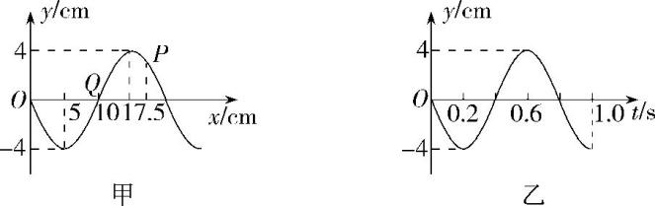
(1)判断波的传播方向。
(2)从该时刻起,在哪些时刻质点Q会出现在波峰?
(3)从该时刻起,质点P第二次回到平衡位置通过的路程为多少?(结果保留3位有效数字)。
【答案】：(1)向右 (2)t=(0.8n+0.6)s(n=0,1,2,3…)(3)13.2 cm
【解析】： (1)由Q质点的振动图象可知,t=0时刻质点Q向下振动,由波形图可知,波的传播方向向右;
(2)由题图乙可知,T=0.8 s,所以t=nT+$\frac{3}{4}$T=(0.8n+0.6)s(n=0,1,2,3…)时刻质点Q会出现在波峰;
(3)由题图甲可知,振幅A=4 cm,该时刻质点P的位移y=$\frac{\sqrt{2}}{2}$A且向上振动,因此质点P第二次到达平衡位置共通过的路程s=$\left(A-\frac{\sqrt{2}}{2}A\right)$+3A=13.2 cm。
15.(2020·广东省茂名市高三第一次综合测试).如图所示，在同一均匀介质中有S1和S2两个波源，这两个波源的频率、振动方向均相同，且振动的步调完全一致，S1与S2之间相距为4 m，若S1、S2振动频率均为5 Hz，两列波的波速均为10 m/s，B点为S1和S2连线的中点，今以B点为圆心，以R＝BS1为半径画圆．
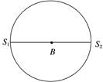
(1)该波的波长为多少？
(2)在S1、S2连线上振动加强的点有几个，它们距S1的距离为多少？
(3)在该圆周上(S1和S2两波源除外)共有几个振动加强的点？
【答案】(1)2 m (2)3个 1 m 2 m 3 m (3)6个
【解析】(1)由公式λ＝，得λ＝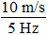＝2 m.
(2)S1、S2之间恰好有2个波长，由对称性可直接判断B点为加强点，A、B、C三点分别为S1、S2连线的等分点，由图形可知，AS2－AS1＝λ，CS1－CS2＝λ，故A与C两点也为加强点，故在S1、S2连线上有3个加强点分别为：
AS1＝＝1 m，BS1＝λ＝2 m，CS1＝λ＝3 m.

(3)A、B、C三点为振动加强的点，过A、B、C三点作三条加强线(表示三个加强区域)交于圆周上A1、A2、B1、B2、C1、C2六个点，显然这六个点也为加强点，故圆周上共有六个加强点．

